السيرة الذاتية
الاسم /هند عبدالله السيد عفيفي نصار 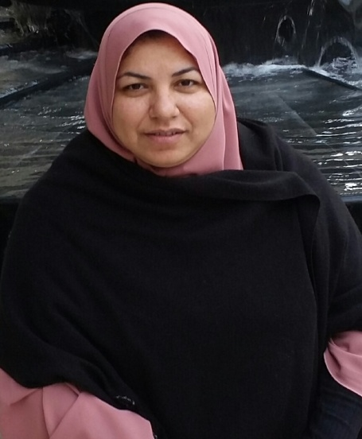
تاريخ الميلاد/ 23-1-1977
المؤهلات العلمية:
- بكالوريوس في علوم التمريض كلية التمريض- جامعة بنها مايو 1998م .
- ماجستير في تمريض صحة الأم والرضيع (أمراض النساء والولادة) كلية التمريض- جامعة بنها نوفمبر2006 م.
- دكتوراه في تمريض صحة الأم والرضيع (أمراض النساء والولادة) كلية التمريض- جامعة بنها نوفمبر2010 م.
التاريخ الوظيفي والأكاديمي :
- أخصائية تمريض بالمعهد الفنى الصحى بنهاعام 2000م.
- معيدة بقسم تمريض صحة المرأة والتوليد كلية التمريض- جامعة بنها بتاريخ 1-11-2001م .
- مدرس مساعد بقسم تمريض صحة المرأة والتوليد كلية التمريض - جامعة بنها بتاريخ 6-6-2007م .
- مدرس بقسم تمريض صحة المرأة والتوليد كلية التمريض- جامعة بنها بتاريخ 30-5-2011م .
- استاذ مساعد بقسم تمريض صحة المرأة والتوليد كلية التمريض- جامعة بنها بتاريخ 29-11-2016م .
أعمال خاصة بالجودة:
- الاشتراك فى جميع اعمال الجودة الخاصة بالقسم والكلية.
- المشاركة الفعالة فى تدعيم منظومة المراجعة الداخلية والتقويم الذاتى والتطوير المستمر بجامعة بنها .
- عضو فى وضع المواصفات الفنية والأسعار التقديرية ولجنة البت لشراء موديلات ومعدات للمعامل بكلية التمريض جامعة بنها وذلك للعام المالى 2011/2012 م .
- المشاركة باعداد التقريرالسنوى لكلية التمريض– جامعة بنها للعام الجامعى 2011/2012 م .
- مدير وحدة التدريب بكلية التمريض - جامعة بنها وذلك من الفترة 9/2011 إلى 12/2012 م .
- المشاركة فى زيارات الدعم الفنى لكلية الطب البشرى- جامعة بنها لمدة يومان الموافق 11-12 ديسمبر 2012 م .
- عضو فى وضع المواصفات الفنية والأسعار التقديرية ولجنة البت لشراء موديلات ومعدات للمعامل بكلية التمريض - جامعة بنها وذلك للعام المالى 2012/2013 م .
- مراجع داخلى لمقرر تمريض الصحة الأنجابية للعام الجامعى2012/2013 م .
- المشاركة باعداد الدراسة الذاتية لكلية التمريض – جامعة بنها للعام الجامعى 2012/2013 م .
- المشاركة فى اعداد دراسة عن مدى ملائمة البرنامج التعليمى مع احتياجات المجتمع واحتياجات سوق العمل للعام الجامعى 2012/2013م .
- الأشراف الفنى على المعامل التمريضية بكلية التمريض – جامعة بنها وذلك من الفترة نوفمبر2012 إلى مايو 2013 م.
- عضو فى لجنة المراجعة الداخلية بوحدة ضمان الجودة بكلية التمريض – جامعة بنها منذ مايو 2013م حتى الآن.
- عضو بلجنة البرامج التعليمية بوحدة ضمان الجودة بكلية التمريض – جامعة بنها منذ سبتمبر2013م حتى الآن .
- عضو فى لجنة دعم الباحث بكلية التمريض – جامعة بنها وذلك للعام الجامعى 2013/2014 م .
- عضو فى لجنة المتابعة وتحقيق العدالة بين أعضاء هيئة التدريس ومعاونيهم بكلية التمريض – جامعة بنها للعام الجامعى 2013/2014م.
- مراجع داخلى لبرنامج كلية التمريض – جامعة بنها لمرحلة البكالوريس للعام الجامعى 2013/2014م.
- عضو فريق متابعة تنفيذ الخطة الأستراتيجية لكلية التمريض - جامعة بنها 2013/2014م.
- عضو لجنة فض المظاريف الفنية والمالية فى المناقصة العامة رقم (1) لسنة 2014 الالات ومعدات للمعامل بكلية التمريض – جامعة بنها للعام المالى 2013 /2014 م .
- المشاركة فى زيارات الدعم الفنى لكلية الطب البيطرى – جامعة بنها لمدة يومان الموافق 19-20 ديسمبر2014 م.
- منسق لمعيار المعايير الأكاديمية والبرامج التعليمية من العام الجامعى 2012/2013 م وحتى 2014/2015 م .
- عضو فى الفريق الادارى لمشروع التطوير المستمر والتأهيل للأعتماد وذلك من الفترة 7/2009 م إلى 10/2012 م .
- مدير وحدة ضمان الجودة بكلية التمريض – جامعة بنها منذ 2006 م - 2008 م
- نائب مدير وحدة ضمان الجودة بكلية التمريض – جامعة بنها منذ مارس 2013م وحتى الآن .
- منسق نادى التكنولوجيا والمعلومات بكلية التمريض - جامعة بنها منذ سبتمبر2014 م وحتى الآن .
- عضو ضمن فريق التاج القائم باعداد الخطة الأستراتيجية لجامعة بنها 2016/2022 م.
- نائب مدير مركز ضمان الجودة ةالاعتماد بجامعة بنها للشئون الادارية والمالية والمجالس. منذ نوفمبر 2016.
- عضو فى فريق الدعم الفنى بمركز مركز ضمان الجودة ةالاعتماد بجامعة بنها.
- عضو فى فريق الدعم الفنى بالوحدة امركزية للتخطيط الاستراتيجى بجامعة بنها.

